一图读懂 | 市场监管总局检验检测机构资质认定评审人员管理办法实施细则

发布时间：2025-11-26 10:00 信息来源：市场监管总局
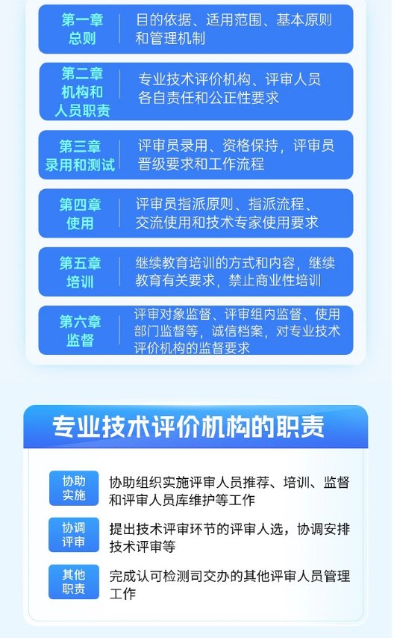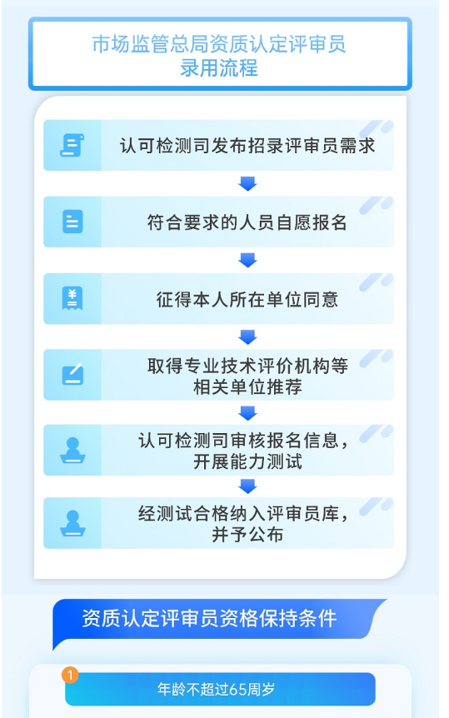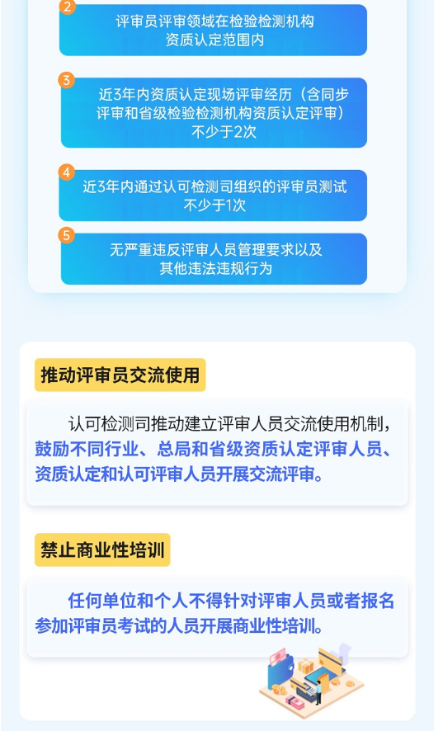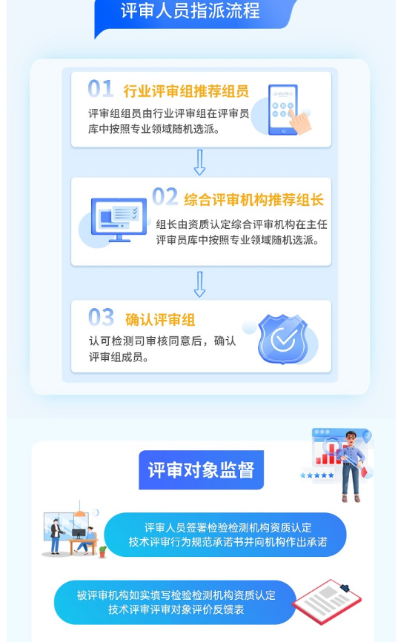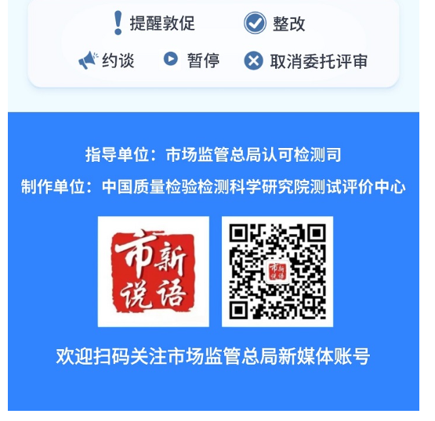
https://www.samr.gov.cn/xw/tp/art/2025/art_e5e5a99b1dc94828889f437928e8fb53.html

